¿Qué es Scss?

SCSS, que significa "**Sassy CSS**", **es un lenguaje de preprocesamiento CSS** que añade características y funcionalidades útiles a CSS. SCSS es una extensión de sintaxis para CSS que se asemeja más a un lenguaje de programación que a un simple archivo de estilo. **Permite el uso de variables, anidamiento de reglas, mixins, importación de archivos, operaciones matemáticas y lógicas, entre otras características.**

❶ Variables: Puedes definir variables para almacenar valores, lo que facilita la reutilización y el mantenimiento del código.

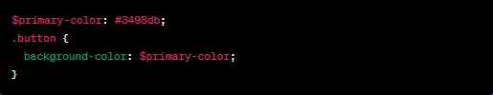

❷ Anidamiento: Puedes anidar reglas CSS dentro de otras reglas, lo que hace que el código sea más legible y fácil de entender.

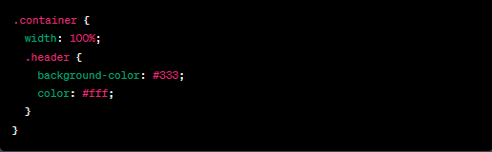

❸ Mixins: Los mixins son bloques de código reutilizables que pueden contener propiedades y valores. Puedes incluir mixins en otras reglas para aplicar esas propiedades.

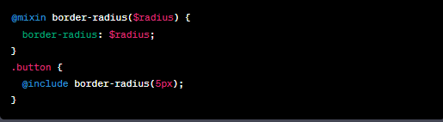

❹ Importación: Puedes dividir tu código en varios archivos y luego importarlos en un solo archivo SCSS.



❺ Operaciones: Puedes realizar operaciones matemáticas y lógicas directamente en tus estilos.

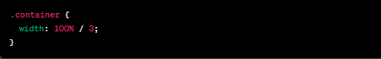

***Antes de que los navegadores puedan interpretar el código SCSS, debe ser compilado a CSS estándar. Hay herramientas y compiladores disponibles que pueden hacer esta conversión de forma automática, permitiéndote escribir código en SCSS y luego generando un archivo CSS que los navegadores puedan entender y mostrar correctamente. Uno de los compiladores populares es Sass, que es compatible tanto con SCSS como con la sintaxis Sass tradicional.***